電子名片設定
應用市集電子名片對話框中的每一個欄位——公司的那一行、決定員工可更動範圍的十一個 開關，以及兩個分享管道——各自的作用與調整時機。
2026-08-26 · https://offision.com/help/zh-hant/integrations/name-card-settings-reference/
系統整合 › 應用市集中的電子名片圖磚會開啟一個對話框，公司對員工名片
所做的一切決定都在裡面。
Where in Offision: admin app → marketplace/apps (系統整合)

啟用與停用
設定 | 作用 | 何時調整
啟用電子名片 | 讓每位員工都能發佈自己的名片，但不會發佈其中任何一張 | 公司決定採用這項功能時，設定一次
停用功能 | 一次讓所有已發佈的名片下線，連結不再開啟，但各人的設定會保留 | 停止使用這項功能，或在公司那一行有誤時暫時關閉

以下設定只在功能開啟時出現；關閉時對話框只有說明與按鈕。

公司資訊
全公司共用的一行，印在每一張名片上。
設定 | 作用 | 何時調整
公司地址 | 印在每張名片上的辦公室地址，在名片上顯示為 Office 一行並連往地圖 | 公司搬遷，或名片應載總部而非分點
公司網址 | 名片上 Website 一行所指向的位置 | 品牌更新，或為掃描名片的人準備了專屬頁面

兩者預設為空，空白的欄位不會出現在名片上。
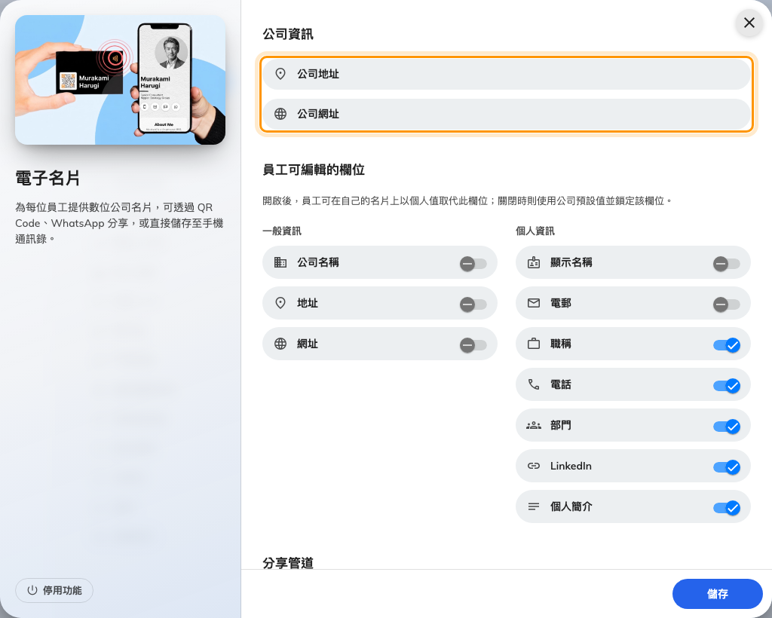
公司資訊存放公司地址與公司網址。

員工可編輯的欄位
每個開關對應一個欄位。開啟時員工可在自己的名片上取代它；關閉則沿用公司的值，並在
員工表單上顯示為已鎖定。

一般資訊
設定 | 作用 | 何時調整
公司名稱 | 讓員工印上與帳戶名稱不同的公司名稱 | 預設關閉。集團旗下有多個商號時開啟
地址 | 讓員工以自己的辦公室取代公司地址 | 員工分散在多個辦公室，名片應載明所在地
網址 | 讓員工把網址一行指向別處 | 團隊有自己的網站或作品集

個人資訊
設定 | 作用 | 何時調整
顯示名稱 | 讓員工自訂名片上的名字 | 預設關閉。員工慣用別名或羅馬拼音時開啟
電郵 | 讓員工公開登入信箱以外的地址 | 希望客戶聯絡的是共用信箱或職務信箱
職稱 | 讓員工自行填寫職稱 | 預設開啟；職稱由人資統一管理時關閉
電話 | 讓員工自訂名片上的號碼 | 預設開啟——WhatsApp 的 QR 由這個號碼組成，因此不可或缺
部門 | 讓員工自行填寫部門 | 預設開啟；以組織目錄為準時關閉
LinkedIn | 讓員工加上 LinkedIn 個人檔案 | 預設開啟；不希望對客戶露出個人檔案時關閉
個人簡介 | 讓員工寫一段簡短自介 | 預設開啟；希望名片維持一致格式時關閉

分享管道
決定員工名片上的 QR 切換鈕提供哪些目標。把本人存入掃描者手機通訊錄的聯絡人
一律存在，不是一項設定。
設定 | 作用 | 何時調整
WhatsApp | 提供可開啟與該員工 WhatsApp 對話的 QR。預設開啟 | 公司不以 WhatsApp 與客戶往來時關閉
LINE | 提供可在 LINE 加該員工為好友的 QR。預設關閉 | 在以 LINE 為主的市場開啟

管道開啟只是一半——未填入對應聯絡方式的人不會看到該分頁：WhatsApp 需要電話號碼，
LINE 需要 LINE ID。

這裡不會決定的事
- 公司正式的地址。此處的公司地址只印在名片上，沒有其他功能會讀取。各據點
的地址在建築物上，位於組織目錄 › 地點。
- 誰的名片是公開的。每位員工自行開啟發佈我的名片。
- **使用者資料。**員工覆寫的欄位只改動名片，不會變更其組織目錄紀錄。
- **郵件與列印的訪客證。**那些使用建築物的地址與帳戶名稱，在各自的頁面設定。

